РУДН. Операционные системы

Отчёт по лабораторной работе №8

Косинов Никита Андреевич, НПМбв-02-20

Содержание

# 1 Цель работы

ОС **Linux** предоставляет возможность редактирование фалов без использования сторонних приложений. Одним из таких средств являются встроенные тесктовые редакторы.

Целью данной работы является ознакомление со встроенным интерактивным редактором **vi** в дистрибудиве **Linux**, получить практические навыки работы с редактором.

# 2 Ход работы

Лабораторная работа выполнена в терминале **OC Linux**, текстовом редакторе **vi** и хостинге хранения проектов **Github**. Действия по лабораторной работе представлены в следующем порядке:

1. создание нового файла;

1. редактирование существующего файла.

По завершении отчёта, вся рабочая папка отправляется на репозиторий на *github*.

# 3 Создание нового файла

Перед началом работы создадим новый рабочий каталог **lab08** и перейдём внутрь

1. Создадим новый файл командой *vi*.

Создание нового файла

Рис. 1: Создание нового файла



Рис. 2: Наличие созданного файла

1. С помощью клавиши *i* переходим в режим редактирование. Пишем текст в файл.

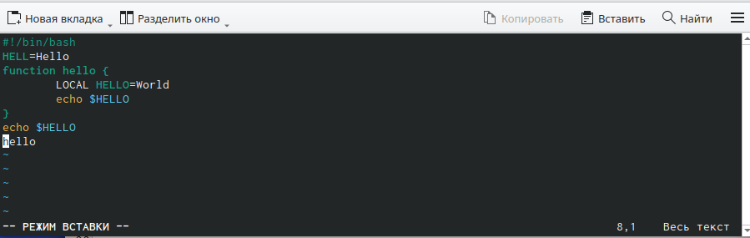

Рис. 3: Запись текста в файл

1. Клавишей *esc* выходим из режима редактрирования. Вводим команды *:w* для сохранения изменений и *:q* для закрытия файла.

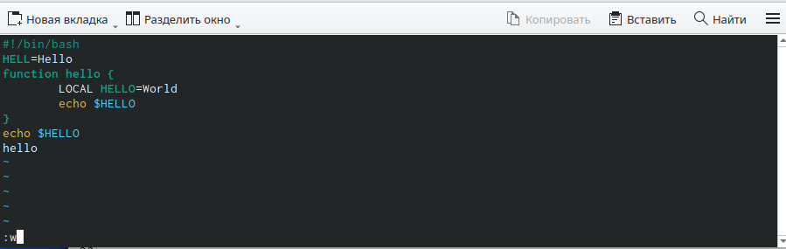

Рис. 4: Сохранение изменений

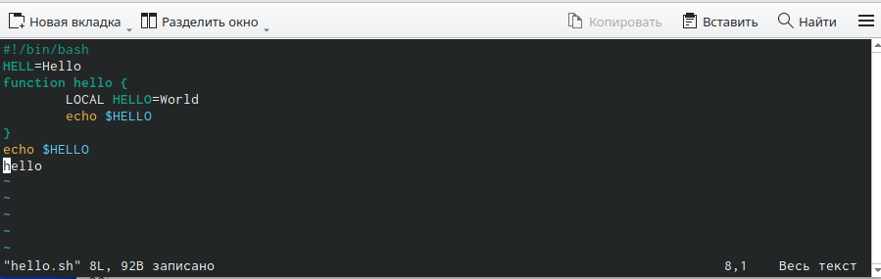

Рис. 5: Сохранение изменений

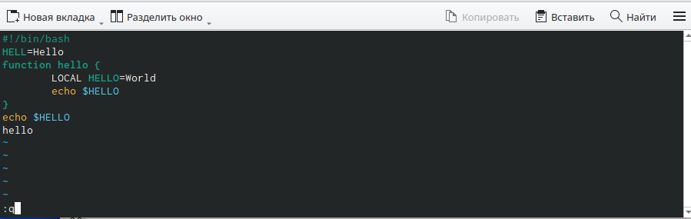

Рис. 6: Выход

1. Делаем файл исполняемым командой *chmod*.

Исполняемый файл

Рис. 7: Исполняемый файл

# 4 Редактирование существующего файла

1. Вновь откроем созданный в предыдущем задании файл *hello.sh* на редактирование командой *vi*.
2. Нажав последовательно кнопки *2* и *G* (последняя с зажатым *Shift*), перейдём на вторую строку.

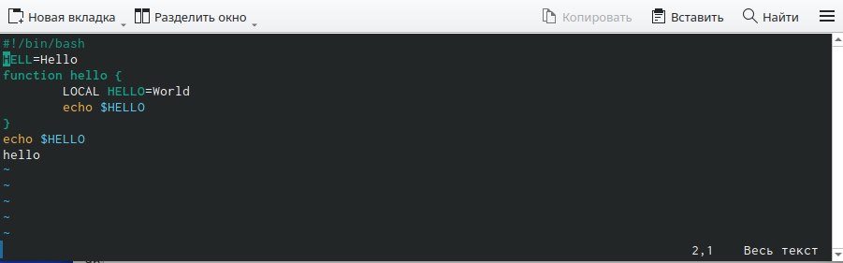

Рис. 8: Переход на нужную строку

1. Нажав клавишу *w*, переходим в конец слова.

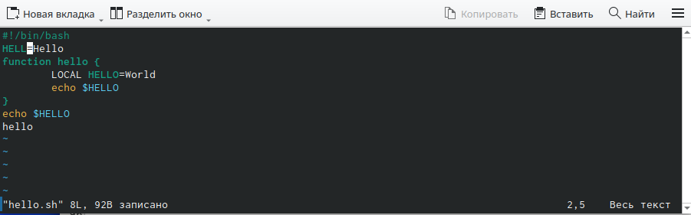

Рис. 9: Пропуск слова

1. Клавишей *i* переходим в режим редактирования и изменяем слово **HELL** на **HELLO**. Сохраняем изменения.

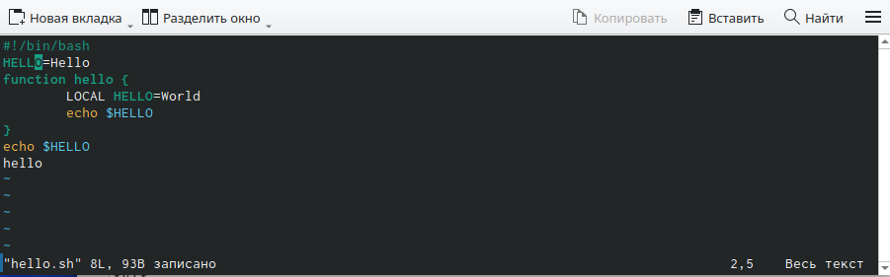

Рис. 10: Перезапись

1. Нажав *4G*, перейдём в начало четвёртой строки. После, нажав *dw*, удалим первое слово: **LOCAL**.

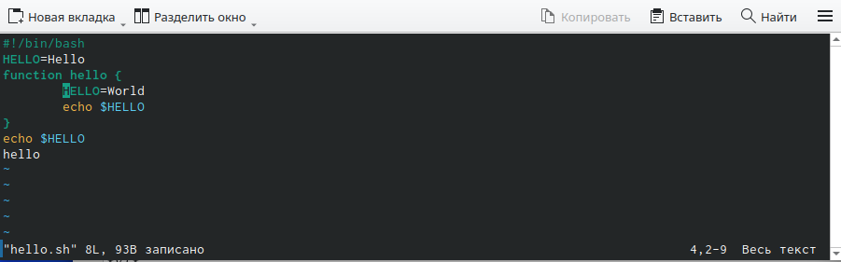

Рис. 11: Удаление слова

1. Переходим в режим вставки и пишем слово **Local**.

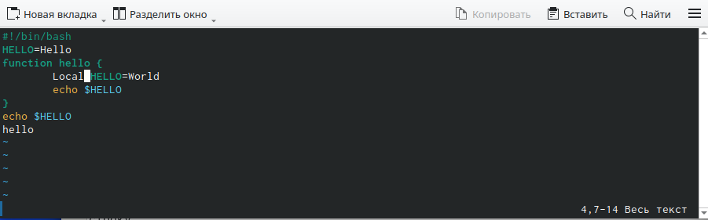

Рис. 12: Перезапись

1. Кнопкой *G* переходим на последнюю строку и командой *:7t8* копируем 7ю строку после 8й.

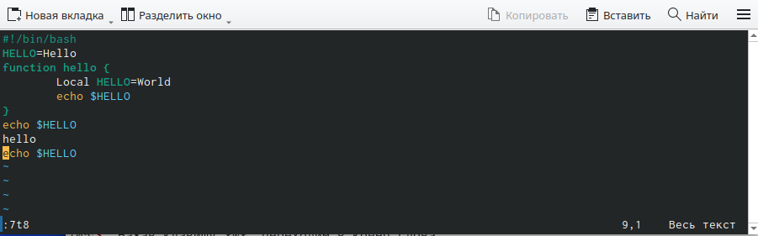

Рис. 13: копирование существующей строки

1. Удалим последнюю строку (с номером 9) командой *:9d*.

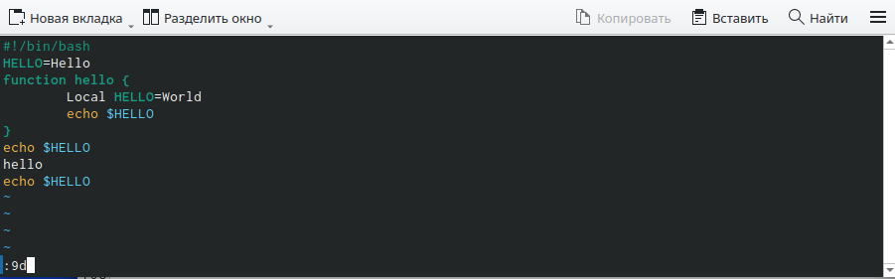

Рис. 14: Удаление строки

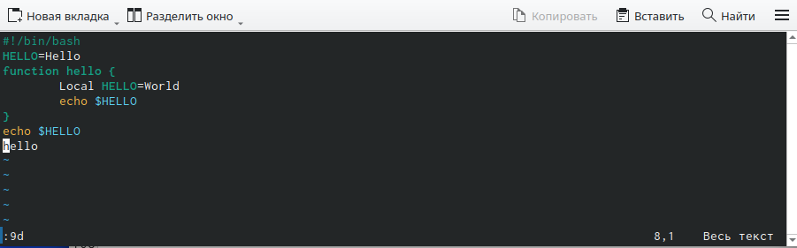

Рис. 15: Удаление строки

1. Клавишей *u* отменим последнее изменение - вернём 9-ю строку на место. Заметим, что **vi** подписывает, какое изменение отменено, и как давно оно было сделано.

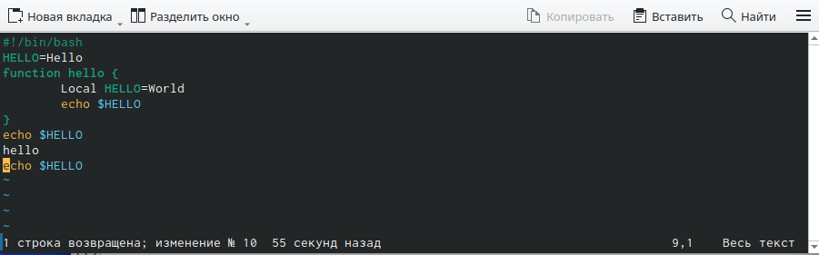

Рис. 16: Отмена сделанных изменений

1. Выйдем из редактора командой *:wq* с сохранением изменений. Командой *cat* убедимся, что изменения сохранены.

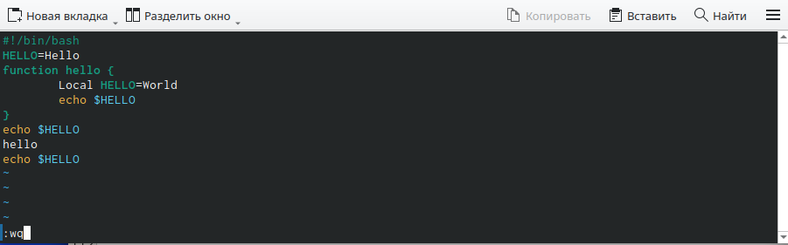

Рис. 17: Сохранение изменений и закрытие файла

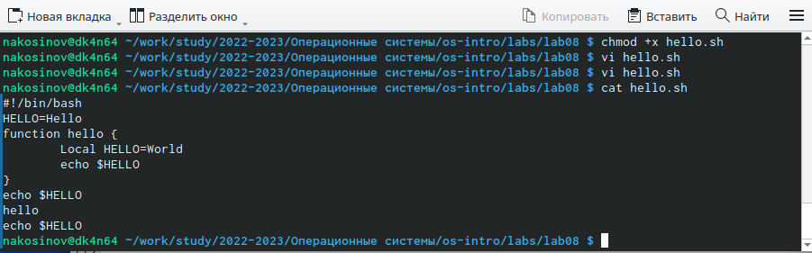

Рис. 18: Проверка сохранности изменений

# 5 Выводы

Встроенный текстовый редактор **vi** имеет множество функций по редактированию текста. Множество команд позволяют быстро и без использования мыши изменять текст, упрощают навигацию по файлу и пр.